Alejandro Miranda

Soporte.mirandasoft@gmail.com



Guia de usuario

CONTROL DE MONOGRAFÍAS

Tabla de contenido.

1. Instalación del sistema. 3

a. Requisitos. 3

b. Instalación y configuración de Xampp (Base de datos). 3

c. Instalación del sistema. 10

Tabla de figuras.

Figura 1.1 Instalador del xampp. 3

Figura 1.2 Ventana de selección de lenguaje [Primera ventana]. 4

Figura 1.3 Ventana de aviso de UAC (Control de cuenta de usuario). 4

Figura 1.4 Demostración de pantalla de instalación de Xampp. 5

Figura 1.5 Ventana de bienvenida. 5

Figura 1.6 Ventana de folder de destino (instalación) 6

Figura 1.7 Ventana de opciones de instalación. 6

Figura 1.8 Ventana de avance de instalación. 7

Figura 1.9 Ventana final de instalación. 7

Figura 1.10 Seguridad de Windows (Permisos de firewall). 8

Figura 1.11 Mensaje de instalación de servicios. 8

Figura 1.12 Mensaje de instalación completada. 9

Figura 1.13 Aplicación de Panel de control para Xampp. 9

Figura 1.14 Iconos ocultos de Windows. 9

Figura 1.15 Ventana de bienvenida de la instalación del sistema. 10

Figura 1.16 Confirmación de instalación. 10

Figura 1.17 UAC de Windows (User account control, Control de cuentas de usuario). 11

Figura 1.18 Ventana de progreso de instalación. 11

Figura 1.19 Ventana de instalación completada. 12

# Instalación del sistema.

Para el manejo de la información el sistema emplea un programa externo, por lo tanto, es necesario desarrollar ciertas etapas para asegurar su correcto funcionamiento.

## Requisitos.

Para implementar este sistema se necesita que las monografías estén acomodadas en orden según su número único de identificación del fabricante[1] y los siguientes programas:

* Windows XP, 7, 8, 8.1
* NET Framework 4
* Xampp (Base de datos)

## Instalación y configuración de Xampp (Base de datos).

El sistema se apoya de un gestor de base de datos para contener y administrar la información de las monografías, por lo tanto, es necesario instalar y configurar este software. Se aclara que este el software es de tipo “Código libre” por lo que es total mente gratuito y el instalador se proporciona junto al instalador del sistema.

En caso de emplear 2 o más computadoras en red tipo LAN no es necesario instalar la base de datos en cada una de ellas. El sistema cuenta con soporte para trabajar en red la información de las monografías y así facilitar el manejo de ellas. Pero al trabajar en esta forma las maquinas que no contengan la base de datos podrían sufrir ligera pérdida en la velocidad del sistema ya que se necesitan más recursos para adquirir la información del servidor.

Para realizar la instalación de este software es de manera simple como cualquier otro. Primero se ejecutará el archivo de instalación ***xampp-win32-1.7.7-VC9-installer.exe:[2]***



Figura . Instalador del xampp.

El programa solo contiene dos tipos de lenguaje:

* Ingles. (English)
* Alemán. (Deutsch)

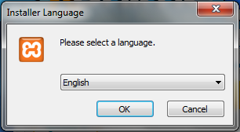

Figura . Ventana de selección de lenguaje [Primera ventana].

Se recomienda el lenguaje en ingles ya que es el idioma más estandarizado y conocido a nivel mundial. Aunque no es muy importante el idioma ya que el sistema se encuentra en español y este solo es un soporte para su funcionamiento.

En caso de aparecer un mensaje como el siguiente, simplemente hay que dar en “**Aceptar**”:

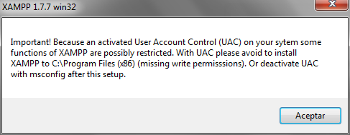

Figura . Ventana de aviso de UAC (Control de cuenta de usuario).

Después del mensaje anterior se empezara con la instalación del software Xampp con las ventanas típicas de instalación:

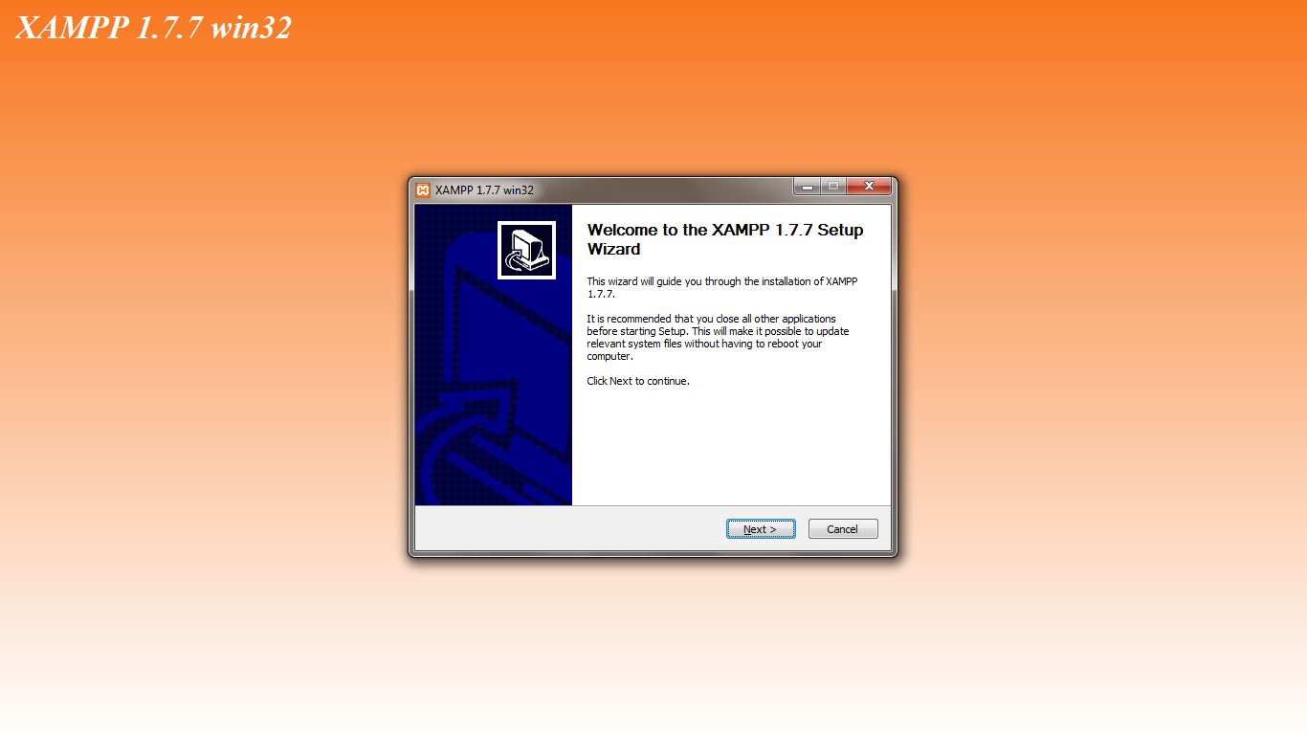

Figura . Demostración de pantalla de instalación de Xampp.

La primera ventana es la ventana de bienvenida a la instalación, en ella solo se muestra el producto que se va a instalar y recomendaciones antes de la instalación. La recomendación que da el fabricante de este programa es:

“*Se recomienda que cierres todas las otras aplicaciones antes de iniciar la instalación. Esto hará que sea posible actualizar archivos relevantes del sistema sin tener que reiniciar tu computadora.”*

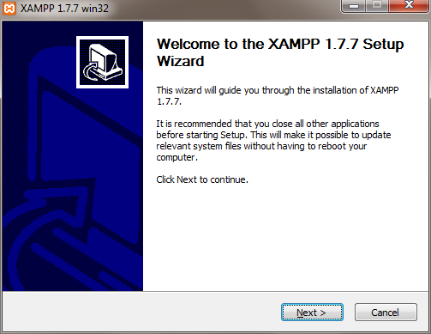

Figura . Ventana de bienvenida.

La ventana siguiente es la referente al sitio de instalación. Se recomienda dejar esta ventana tal cual para evitar problemas con el sistema de “Control de Monografías” ya en cierta configuración el sistema necesita modificar archivos que se alojan en ese sitio.

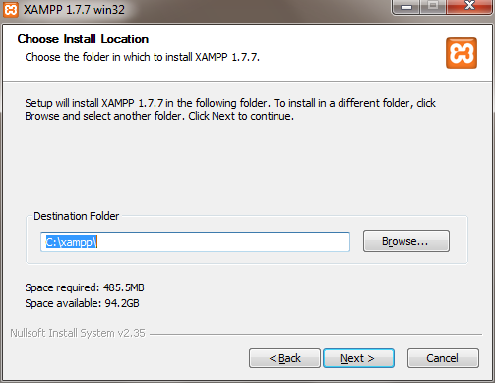

Figura . Ventana de folder de destino (instalación)

En la venta que sigue es importante verificar las casillas de servicios (“*SERVICE*”) en las cuales deben estar seleccionadas la instalación de Apache y MySQL como servicios (“*Install Apache as service*”, “*Install MySQL as service*”).

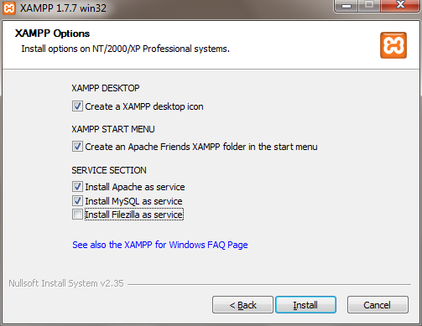

Servicios.

Accesos directos.

Figura . Ventana de opciones de instalación.

En la sección de los “*Accesos directos*” de la Figura 1.7 es opcional si desea crear o no los accesos directos del programa “*Xampp*”, pero se recomienda no crearlas ya que no se necesita interactuar con dicho programa.

La penúltima ventana simplemente es la ventana para visualizar el avance de la instalación del programa.

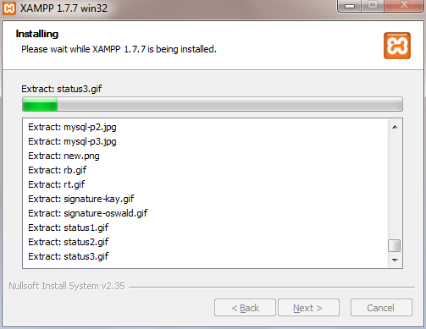

Figura . Ventana de avance de instalación.

La última ventana simplemente es para informar que la instalación finalizo.

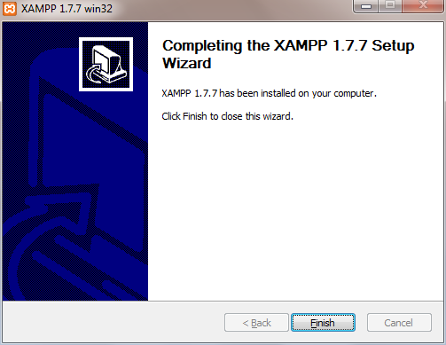

Figura . Ventana final de instalación.

Después de la ventana de finalización aparecen 3 mensajes de la instalación. Los siguientes mensajes pueden o no mostrarse en la secuencia siguiente.

1er mensaje.- Este mensaje es sobre el servicio de “*Apache*” el cual pide permiso para opera en la red y solicita la apertura de algunos puertos del Firewall. Se necesita permitir el acceso.

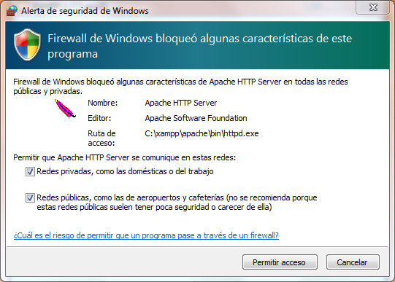

Figura . Seguridad de Windows (Permisos de firewall).

2do mensaje.- Este mensaje es para avisar que los servicios se instalaron correctamente. Este es simplemente es un mensaje de información.

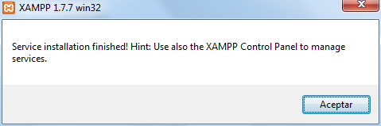

Figura . Mensaje de instalación de servicios.

3er mensaje.- Este mensaje avisa que la instalación termino completamente y pregunta si desea iniciar el Panel de control del xampp, se recomienda no iniciarlo ya que no se necesita interactuar que dicho programa para que funcione el sistema.

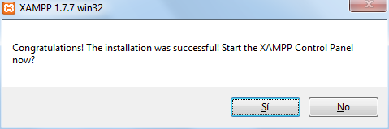

Figura . Mensaje de instalación completada.

En caso de haber iniciado panel de control de xampp se mostrará la siguiente ventana:

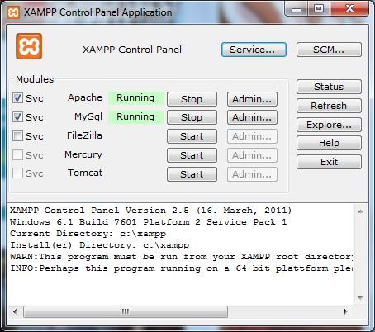

Figura . Aplicación de Panel de control para Xampp.

En él se muestra los servicios que están en ejecución y los que se pueden iniciar. Para salir se debe dar clic en “**Exit**”, de lo contrario seguirá activo en segundo plano y podrá ser visto en los iconos ocultos.



Figura . Iconos ocultos de Windows.

Con eso se tiene instalado el programa de base de datos para el sistema.

## Instalación del sistema.

La instalación del sistema es bastante simple, básicamente se compone de 4 ventanas.

La primera ventana es la de bienvenida a la instalación, en ella solo se necesita dar clic en “***Siguiente***”.

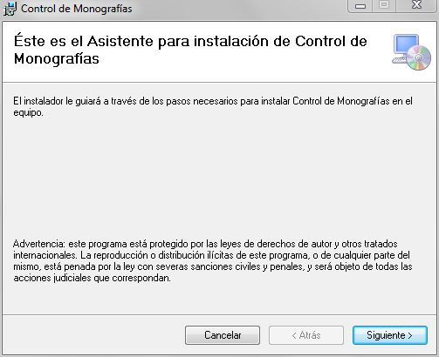

Figura . Ventana de bienvenida de la instalación del sistema.

La ventana siguiente es de confirmación, en esta igual simplemente se necesita dar clic en “***Siguiente***”.

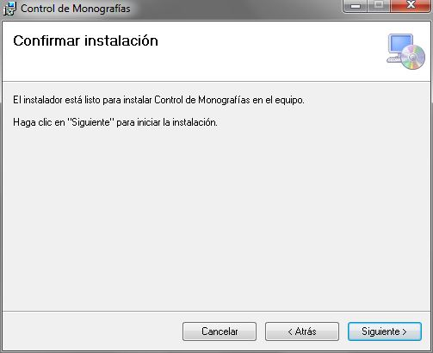

Figura . Confirmación de instalación.

Una vez confirmada la instalación se muestra la ventana de progreso de instalación, en esta parte puede que el sistema muestre una ventana de “*Control de cuentas de usuario*” la cual pedirá permiso para instalar el sistema.

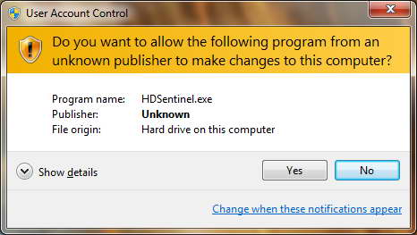

Figura . UAC de Windows (User account control, Control de cuentas de usuario).

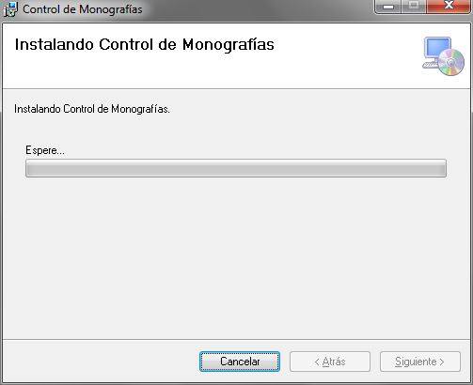

Figura . Ventana de progreso de instalación.

Una vez completada la instalación se mostrara la última ventana, la cual es para informar que la instalación se ha completado.

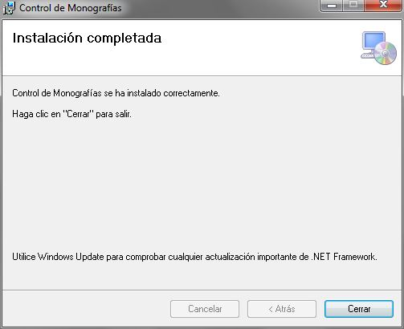

Figura . Ventana de instalación completada.

Concluido esto el sistema queda totalmente instalado en la máquina.

# Ventana principal.

Al ejecutar el sistema por primera vez se abrirá la ventana de activación, la cual pedirá que inserte el archivo de activación o que solicite la prueba de 90 días del sistema.

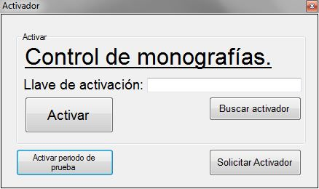

Ilustración . Primera ejecución.

Si no se cuenta con un archivo de activación, el sistema cuenta con un periodo de prueba de 90 días. Para activarlo simplemente se necesita dar clic en “Activar periodo de prueba”, por consiguiente aparecerá un mensaje de confirmación.

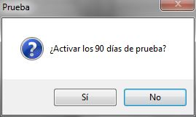

Ilustración . Aprobación de la prueba.

Más adelante se explicará cómo se activa el sistema.

El sistema se basa en una ventana principal, en esta ventana se realiza la búsqueda de las monografías que se tienen almacenadas.

Barra de búsqueda

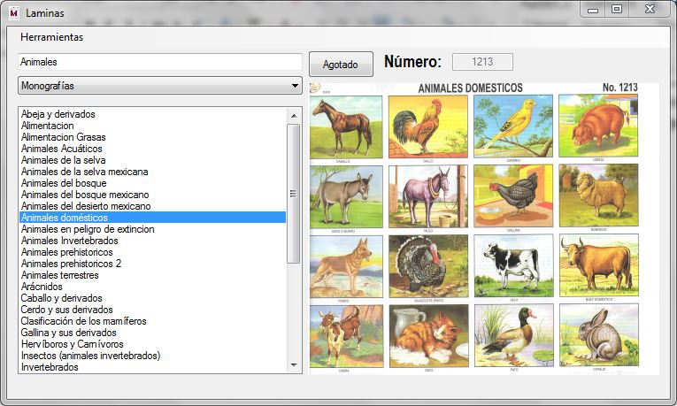

Imagen de muestra

Departamento

Resultado de búsqueda

Número de posición

Ilustración . Demostración de la ventana principal.

**Barra de búsqueda:** Se utiliza para escribir el tema de la monografía que se desea encontrar. En este espacio se pude insertar cualquier palabra y se realizará una búsqueda en todas las monografías en la que dicha palabra coincida, ya sea en el nombre de la monografía como en sus palabras claves[3].

**Departamento:** Con el fin de poder trabajar con otras áreas, como por ejemplo con biografías o pastas de engargolado, se introdujo la departamentalización y con esto lograr separar las monografías de las biografías o las pastas.

**Resultado de búsqueda:** En esta sección se muestran todos los resultados obtenidos de la barra de búsqueda, estos resultados se presentan con el nombre de la monografía y no con sus palabras claves.

**Imagen de muestra:** Se visualiza la imagen de la monografía actual seleccionada con la finalidad de presentarla sin la necesidad de extraerla de su almacenamiento.

**Número de posición:** Es el número de la monografía, las cuales deberán estar acomodadas según su número único[4].

El sistema también cuenta con una pequeña ayuda, que marca como “Agotado” a las monografías que se encuentren acabadas, esta ayuda se también se encuentra en la ventana principal y es el botón “Agotado”, este se encarga de aplicar una leyenda sobre la imagen de muestra para indicar que no existe en stock.

Cuando se presiona el botón “Agotado” aparece una ventana que preguntará si se encuentra agotada la monografía.

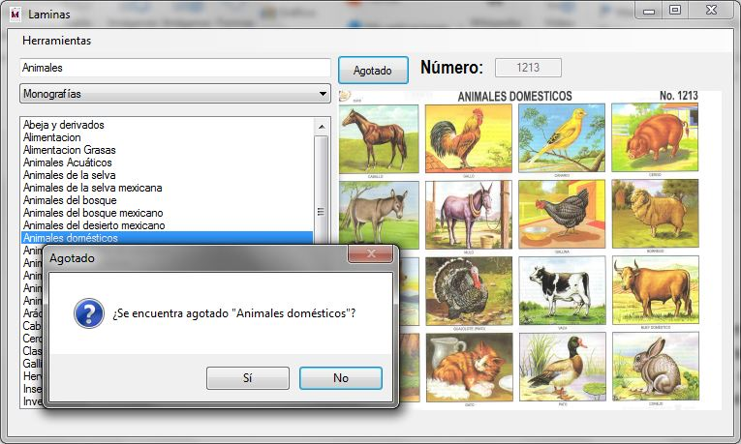

Botón

Confirmación

Ilustración . Monografía agotada.

Una vez que se indica que se agotó dicha monografía el sistema imprime un leyenda de agotada en la imagen y en el listado[5] en la selección de “Ver Agotados” esta aparecerá ahí junto a todas que también se encuentren en la misma situación.

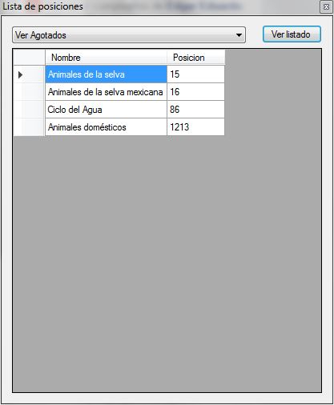

Ilustración . Lista de agotados.

Una vez que se vuelvan a tener las monografías que estaban agotadas solo se necesita dar clic en “Existencia” (el botón de “Agotado” y “Existencia” son el mismo, cambian el nombre según el estado de la monografía). Y se eliminará tanto la leyenda en la imagen como su aparición en el departamento “Ver agotado” del listado.

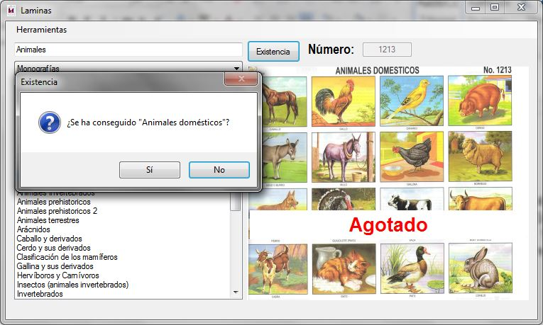

Botón

Leyenda

Confirmación

Ilustración . Reintegración de monografía.

El sistema también cuenta con la posibilidad de extraer la imagen de muestra en caso de necesitarla en algún trabajo.

Para poder extraer la imagen solo basta con buscar la monografía que se desea, dar clic secundario sobre la imagen y dar clic en “Descargar”.

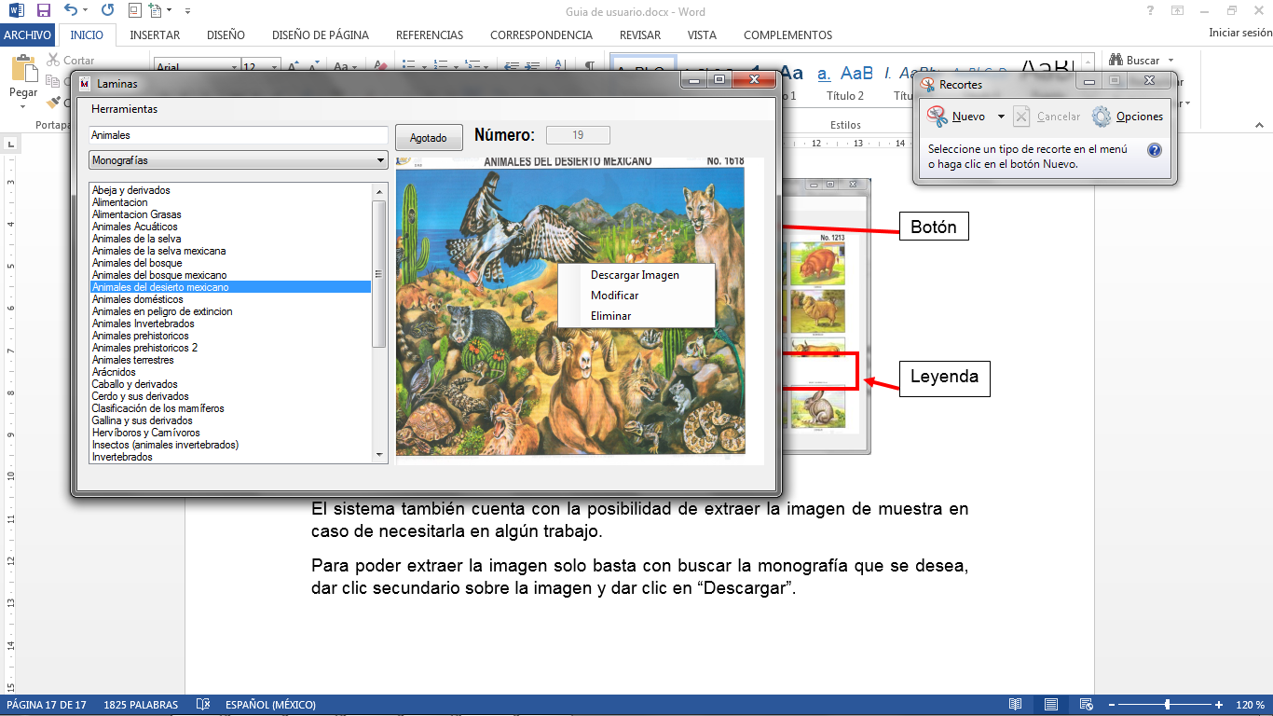

Ilustración . Descargar imagen.

1. Cada fabricante de monografía puede utilizar su propia numeración por lo que dos monografías pueden tener el mismo número pero no será el mismo fabricante.
2. Como se indicó en el apartado “Instalación y configuración de Xampp (Base de datos)” el archivo se encuentra junto al instalador del sistema.
3. Las palabras claves son los distintos nombres con las que se puede enlazar la monografía. Para más información visitar …
4. Para conocer más acerca del número de posición visitar…
5. La ventana “Listado” es una ayuda para observar por departamento las monografías almacenadas en el sistema, Para más información visitar [Agregar hirpervinculo]